ДОНЕЦЬКИЙ НАЦІОНАЛЬНИЙ МЕДИЧНИЙ УНІВЕРСИТЕТ

Кафедра медичної фізики та інформаційних технологій

Методичні вказівки до виконання лабораторних робіт
з дисципліни

МЕДИЧНА ІНФОРМАТИКА
( МОДЕЛЮВАННЯ СТРУКТУР ХІМІЧНИХ СПОЛУК ЗА ДОПОМОГОЮ ПРОГРАМИ ACD/CHEMSKETCH )

для студентів медичного та стоматологічного факультетів

Краматорськ 2018

УДК 61:004.422.8 (076.5)

З-14
Донецький національний медичний університет, кафедра медичної фізики та інформаційних технологій №1.

Методичні вказівки до виконання лабораторних робіт з дисципліни МЕДИЧНА ІНФОРМАТИКА (МОДЕЛЮВАННЯ СТРУКТУР ХІМІЧНИХ СПОЛУК ЗА ДОПОМОГОЮ ПРОГРАМИ ACD/CHEMSKETCH) для студентів медичного та стоматологічного факультетів, Краматорськ. - 2018. – 28с.

Автори: Загребельний С.Л., Богданова Т.Л., Кльованик О.А.

Рецензенти:
1. Костіков О.О. – канд. фіз.-мат. наук, доцент кафедри інформатики і інженерної графіки Донбаської державної машинобудівної академії;
2. Гетьман І.А. – к.т.н., доцент кафедри комп’ютерних інформаційних технологій Донбаської державної машинобудівної академії.

Затверджено в якості методичних вказівок для студентів медичного та стоматологічного факультетів на циклі „Медична інформатика” на засіданні Вченої Ради Донецького Національного медичного університету
(протокол № 8 від 25червня 2018 р.)

© Загребельний С. Л., 2018 р.
© Богданова Т. Л., 2018 р.
© Кльованик О. А., 2018 р.

ЗМІСТ
ВСТУП…………………………………………………………………………..…3
ПОБУДОВА МОДЕЛЕЙ МОЛЕКУЛЯРНИХ СТРУКТУР І ВИЗНАЧЕННЯ ЇХ НАЙПРОСТІШИХ ПАРАМЕТРІВ ЗА ДОПОМОГОЮ ПРОГРАМИ ACD/CHEMSKETCH 4
1.1 Знайомство з програмою ACD/ChemSketch 12.0 4
1.1.1 Головне вікно програми ACD/ChemSketch 12.0 4
1.1.2. Створення та редагування структур і графічних об'єктів в робочій області програми 9
1.1.3. Вимірювання параметрів молекулярних структур 14
1.1.3.1. Меню Tools (Інструменти) 14
1.1.3.2. Вимірювання довжин зв'язків, валентних і торсіонних кутів 18
1.2 Завдання для лабораторних робіт 20
Завдання 1 20
Завдання 2 21
Завдання 3 22
Завдання 4 22
Завдання 5 22
Завдання 6 23
Завдання 7 23
Завдання 8 23
Завдання 9 24
Завдання 10 24
СПИСОК ЛІТЕРАТУРИ 29

ВСТУП
Хімічний редактор ChemSketch орієнтований на роботу з органічними формулами середнього рівня складності (є велика бібліотека готових формул), але в нім зручно складати також хімічні формули неорганічних речовин. З його допомогою можна оптимізувати молекули в тривимірному просторі, обчислювати відстані і валентні кути між атомами в молекулярній структурі і багато що інше.
Програма ChemSketch містить і інструменти для створення векторних зображень, багато в чому аналогічних векторному редакторові Microsoft Office, тому дозволяє створювати графічні ілюстрації. Створення складних формул і малюнків полегшується наявністю альбому шаблонів формул і малюнків, який може поповнюватися користувачем. Об'єкти, створені за допомогою редактора ChemSketch можуть бути збережені, роздруковані, а також скопійовані в WORD та інші застосування.
Корисний буде і вбудований калькулятор ChemSketch, що дозволяє розраховувати багато характеристик речовин, формули яких створюються в редакторові.

ПОБУДОВА МОДЕЛЕЙ МОЛЕКУЛЯРНИХ СТРУКТУР І ВИЗНАЧЕННЯ ЇХ НАЙПРОСТІШИХ ПАРАМЕТРІВ ЗА ДОПОМОГОЮ ПРОГРАМИ ACD/CHEMSKETCH

1.1 Знайомство з програмою ACD/ChemSketch 12.0

1.1.1 Головне вікно програми ACD/ChemSketch 12.0

Пакет ACD/Labs Freeware складається з двох автономних, але взаємопов'язаних програм:
- ACD/ChemSketch — молекулярний редактор двовимірних хімічних структур і графічний редактор;
- ACD/3D Viewer — програма моделювання і візуалізації тривимірних структур.
Запуск редактора: Програми -> ACDLABS 12.0 -> ChemSketch.
ChemSketch працює в двох режимах:
- Структура (Structure) — молекулярний редактор (зображувані атоми і хімічні зв'язки є елементами хімічної структури і мають відповідні властивості);
- Малюнок (Draw) — графічний редактор (всі зображувані елементи є частинами звичайного малюнка).
Для перемикання між режимами служать кнопки Структура і Малюнок (рис.1). Перемикання також відбувається при натисканні клавіші " пробіл ". За замовчуванням програма завантажується в режимі Структура .
До елементів головного вікна програми ACD/ChemSketch (рис. 1) можна віднести:
1. Область назви. У даній області відображається ім'я файлу, з яким користувач працює в даний момент. При роботі в новоствореному файлі відображається noname (без назви).
2. Область меню включає в себе наступні меню:
Файл (File);
Правка (Edit);
Сторінки (Pages);
Інструменти (Tools);
Шаблони (Templates );
Параметри;
Документи;
ACD/Labs (Меню перемикання режимів програми);
Help (Довідка).
3. Панель інструментів (горизонтальна) являє собою два рядки кнопок. Перший рядок містить у собі кнопки для перемикання між режимами створення молекулярних структур і малювання; створення, відкриття, збереженні-вати файлу, виведення документа на друк; деякі елементи редагування документа (наприклад, перетворення зображення робочої області в формат pdf, копіювання, вставки структур і т.п.); кнопки вибору масштабу; виклику вікна зразків і формування назви молекулярної структури. Кнопки другого рядка призначені для виділення, переміщення, обертання атома або молекули; побудови вуглеводневих ланцюгів, зв'язків (наприклад, координаційних або стерео зв'язків); швидкого копіювання молекули або її фрагмента; перевірки структури на предмет помилок; перевірки існування можливих таутомерних форм молекули і 3D - оптимізації молекулярної структури.
4. Панель інструментів (вертикальна) знаходиться в лівій частині вікна програми і містить кнопки, необхідні для побудови молекулярних структур в робочій області. Вона містить елементи, які найбільш часто зустрічаються в складі органічних сполук (C, H, N, O, P і т.д.). Інші елементи доступні через кнопку виклику періодичної таблиці (або F7). У цій же панелі доступні інструменти для позначення радикалів, зарядів атомів, їх валентності, ізотопів і т.д.
5. Робоча область призначена для відображення досліджуваної молекулярної структури.
6. Область повідомлень. У даній області відображається поточна інформація. Зокрема, ім'я файлу, номер сторінки, а так само параметри структури, що знаходиться в робочій області. Набір можливих параметрів доступний через кнопку в правому нижньому кутку вікна програми.

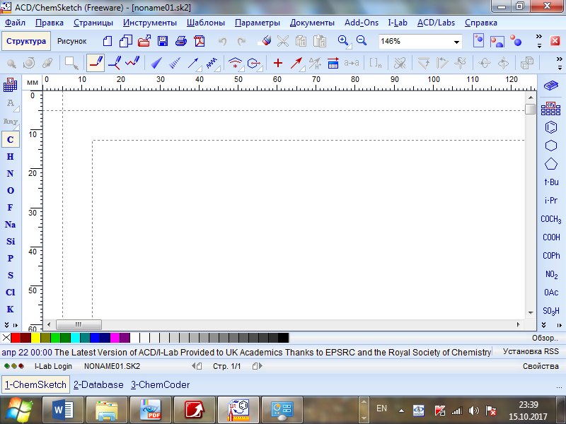
Панель інструментів
Область меню
Робоча область
Вертикальна панель інструментів
Область назви
Область повідомлень

Рис. 1. – Вікно програми

Під час завантаження ChemSketch за замовчуванням включаються кнопки: С " Атом вуглецю " і "Звичайне малювання " (Draw Normal):
Малювання звичайне
Draw Normal
Малювати ланцюг
Draw Chains
Малювання постійне
Draw Continuous

Виконання основних операцій при кнопці Звичайне малювання (Draw Normal):
- Додати зв'язок в стандартному напрямку - клацнути по атому.
- Додати зв'язок в заданому напрямку - клацнути по атому і, не відпускаючи клавішу мишки, пересунути курсор в потрібному напрямку.
- Намалювати зв'язок між наявними атомами - клацнути по першому атому і, не відпускаючи клавішу мишки, тягнути зв'язок до другого атому.
- Змінити порядок зв'язку - клацнути по зв'язку
Дія кнопки Малювання постійне (Draw Continuous) аналогічне крім того, що:
  - при першому натисканні на атому атом виділяється, а додавання зв'язку відбувається при другому клацанні.

Малювати ланцюг (Draw Chains) = " Малювати ланцюг ":
  - клацнути по атому і тягнути ланцюг в потрібному напрямку на потрібну довжину.
– кнопка 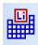 – «Періодична система»
- Якщо в лівій колонці відсутня кнопка якогось хімічного елементу, її додають з Періодичної системи.
- Кнопка залишається на панелі на весь сеанс.
- Щоб під час сеансу видалити таку кнопку, слід двічі клацнути по панелі і потім в віконці, що з'явилося підтвердження видалення.
Кнопки виділення. Програма містить 4 кнопки для виділення структури або її частини і подальшою маніпуляції з виділеним об'єктом:

При віджатої кнопці "Лассо" виділяється прямокутник:
– при натиснутій площа будь-якої конфігурації. Особливістю кнопок 2, 3, 4 є те, що процес проводиться в дві стадії:
    - при виділенні об'єкта в вузлах (на атомах, в центрах зв'язків) з'являються маленькі білі квадратики,
    - для маніпуляції з виділеним об'єктом необхідно встановити курсор на будь-який з цих квадратиків, і якщо вони зафарбовуються в чорний колір, можна виконувати відповідну дію.
– Кнопка «Стерти»
Видалення атома або зв'язку:
    - Натиснути кнопку "Стерти" (зверніть увагу, що змінюється форма курсора), потім клацнути по атому або зв'язку. Атом видаляється з усіма його зв'язками, причому, якщо в результаті цієї операції утворилися б поодинокі незв'язані атоми, то вони зникають теж. Якщо необхідно видалити тільки центральний атом, але зберегти периферійні, то видалення проводять при кнопці Ctrl.

Видалення фрагмента або всієї структури:
    - Натиснути кнопку "Стерти", обвести курсором видаляємо структуру або її частина. Обведена курсором структура виділяється — на атомах і зв'язках з'являються маленькі квадрати. При наведенні курсора на квадрат, він стає активним - зафарбовується чорним кольором. Якщо клацнути по будь-якому чорному квадрату, виділена структура видаляється.
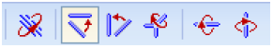 – Зміна зовнішнього вигляду структури:
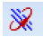 – Для зміни положення атомів водню, для зміни виду подвійного зв'язку слід, утримуючи кнопку клацати по групі СН_{n} або по зв'язку.
Вправи. Зробити наступні перетворення:

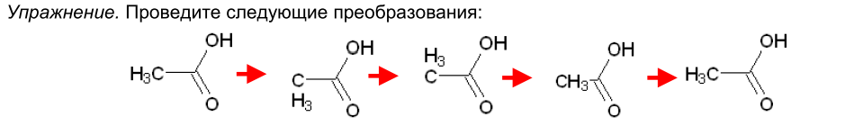

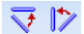
– Для розвороту структури в площині листа так, щоб зазнана зв'язок виявилася горизонтальної або вертикальної, утримуючи відповідній кнопці слід клацнути по цьому зв'язку.

Вправи. Зробити наступні перетворення:

потім

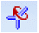– Обертання на 180° навколо зв'язку — утримуючи кнопку слід клацнути по відповідному зв'язку.

Вправи. Зробити наступні перетворення:

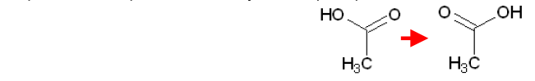

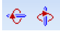 – Обертання на 180° по осях х та у — клацнути по одній з цих кнопок.

Вправи. Зробити наступні перетворення:

, потім

– Підчистка структури = Clean Structure.
Кнопка дозволяє "підчистити структуру" - стандартизувати довжини зв'язків і кути між зв'язками і зробити її зовні акуратною.

Вправи:
перетворити у структуру

Блок кнопок для написання рівнянь хімічних реакцій:

1.1.2. Створення та редагування структур і графічних об'єктів в робочій області програми

Є кілька способів створення структури в робочій області програми ACD/ChemSketch:
1. Читання даних, які були збережені в форматі файлу ACD/ChemSketch (файл з розширенням.sk2). Для цього в меню File (Файл) необхідно вибрати пункт Open (Відкрити) (або натиснути на клавіатурі комп'ютера F3) і вибрати зі списку файлів необхідний (рис. 2).
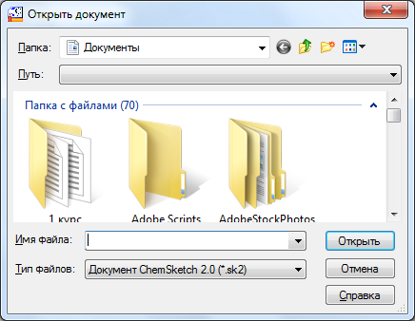
Рис. 2. – Діалогове вікно відкриття файлу

2. Вибір готової структури з набору зразків, збережених в базі даних програми. Для цього в меню Templates (Шаблони) необхідно вибрати пункт Template Window (або F5). Відкриється вікно, в якому містяться зразки молекулярних структур і графічних об'єктів, раніше внесених в базу даних програми (рис. 3).

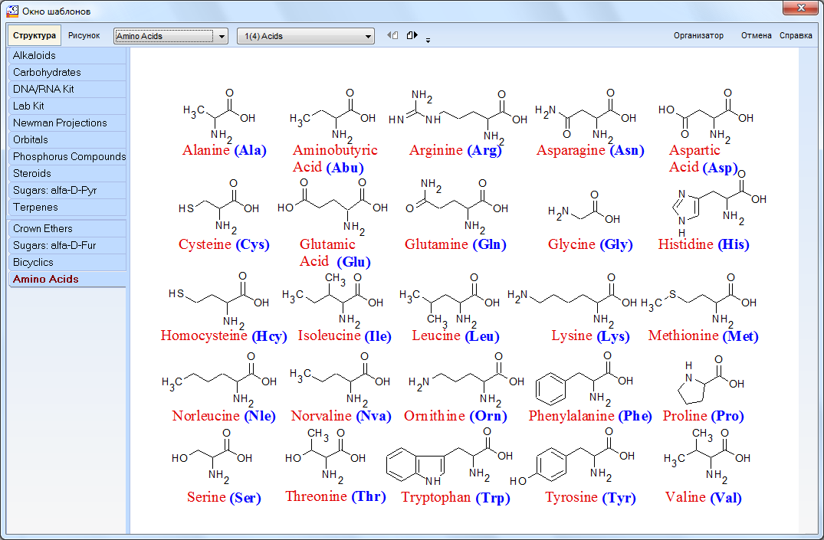
Рис. 3. – Вікно зразків
Після вибору необхідної структури одним натисканням лівої кнопки миші вікно зразків автоматично закривається, і користувач може перенести структуру в робочу область.
Для зручності роботи користувач має можливість створення власних наборів зразків молекулярних структур і графічних об'єктів (наприклад, антибіотиків або лабораторного посуду). З цією метою в робочій області необхідно побудувати необхідні структури (або графічні об'єкти) і зберегти сторінку документа під певною назвою (наприклад, Набор 1) - File / Save as (Зберегти як) (рис. 4). Потім в меню Templates (Шаблони) слід вибрати пункт Template Organizer (Організатор шаблонів). Відкриється вікно органайзера користувальницьких зразків (рис. 5), в якому вибираємо пункт New (Новий).

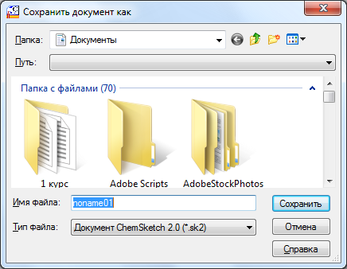

Рис. 4. – Збереження сторінки документа з набором структур

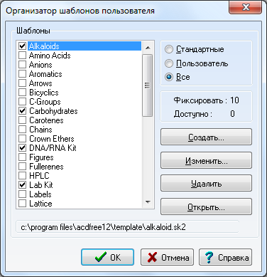

Рис. 5. – Вікно органайзера

У вікні (рис. 6) в графі Template (Шаблони) вікна, що з'явилося, вводимо ім'я набору зразків (Набор1), у графі Document через огляд файлів вибираємо файл Набір_1.sk2. Після натискання кнопки ОК набір зразків вноситься в базу даних програми.

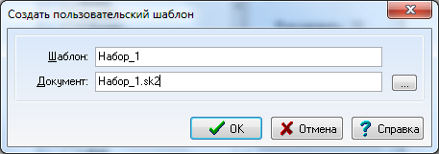

Рис. 6. – Вікно створення призначеного для користувача набору зразків

- Побудова молекулярної структури з допомогою таблиці радикалів. Для зручності і підвищення швидкості роботи в програмі ACD/ChemSketch передбачена можливість використання готових фрагментів молекулярних структур, зібраних в окремі блоки таблиці радикалів (рис. 7). Виклик таблиці здійснюється натисканням на відповідну кнопку, розташовану в правій частині вікна програми (або F6). Готові фрагменти в таблиці радикалів розбиті на шість блоків:
- ланцюги (Chains) – фрагменти вуглеводневих ланцюгів і радикалів
різної довжини;
- цикли (Cycles) – фрагменти циклічних структур;
- С-групи (C-groups) – функціональні угруповання;
- змішані (Miscellaneous) – фрагменти структур різної будови;
- амінокислоти (Amino Acids) – С- радикали амінокислот;
- захисні групи (Protecting Groups) – захисні групи, використовувані в тонкому органічному синтезі.
Після вибору потрібного фрагмента натисканням на ліву кнопку миші таблиця радикалів автоматично закривається, і користувач має можливість перенести заготовку в робочу область програми.

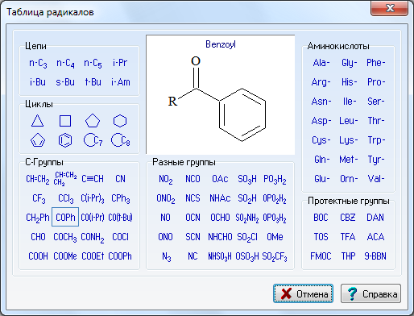

Рис. 7. – Таблиця радикалів

- Побудова молекулярної структури за допомогою використання інструментальних засобів програми. Розглянемо цей спосіб на прикладі побудови молекули ретинолу (вітаміну А), зображеної на рис. 8.

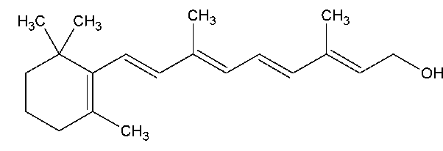

Рис. 8.– Структурна формула

Процес побудови краще починати з ключових фрагментів структури. В даному випадку до них можна віднести шестичленний цикл і вуглеводневу ланцюг з чотирма подвійними зв'язками. Вибираємо на вертикальній панелі інструментів кнопку (вуглець), на горизонтальній панелі (тривале малювання), переводимо курсор в робочу область і шістьма натисканнями на ліву кнопку миші ставимо шість атомів циклу, при цьому зв'язку між ними позначаються автоматично (рис. 9).
Для позначення кратного зв'язку (подвійний або потрійний) необхідно навести курсор на одинарний зв'язок і відповідну кількість разів (1 або 2) натиснути на ліву кнопку миші. Наступним кроком буде побудова вуглеводневого ланцюга з 9 атомів. Для цього на вертикальній панелі інструментів вибираємо кнопку (малювання ланцюгів), наводимо курсор на початковий атом циклу і, не відпускаючи лівої кнопки миші, робимо протяжку. При цьому відповідний індикатор показує довжину ланцюга (рис. 10). Далі натискаємо кнопку (звичайне малювання) і, вибираючи відповідні атоми на вертикальній панелі інструментів, проставляємо метильну і гідроксильну групи і кратні зв'язку (рис. 11). Для надання одержаній структурі закінченого вигляду (рис. 12) слід натиснути на горизонтальній панелі інструментів кнопку (Clean structure / Вирівняти структуру).

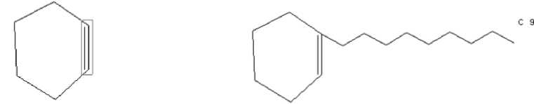

Рис. 9. – Побудова циклу Рис. 10. – Побудова вуглеводневого ланцюга

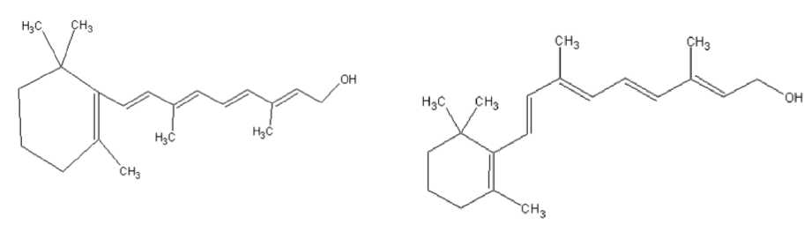
Рис. 11. – Заготівля молекули ретинолу Рис. 12. – Завершений вигляд

1.1.3. Вимірювання параметрів молекулярних структур

1.1.3.1. Меню Tools (Інструменти)

Програма надає користувачеві можливість визначення ряду параметрів досліджуваної структури. Деякі з них доступні в меню Tools (Інструменти) (рис. 13).
- Check Tautomeric Forms (Перевірити таутомерні форми). Вибір даного пункту меню дозволяє визначити можливі таутомерні форми досліджуваної молекулярної структури, наприклад, аденіну (рис. 14).

Рис. 13. – Меню Tools (Інструменти)
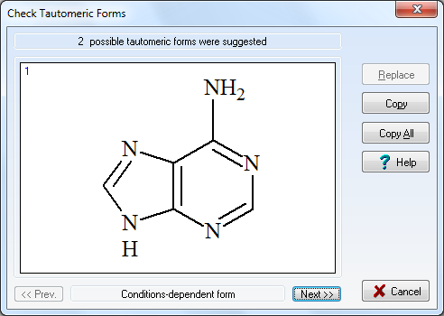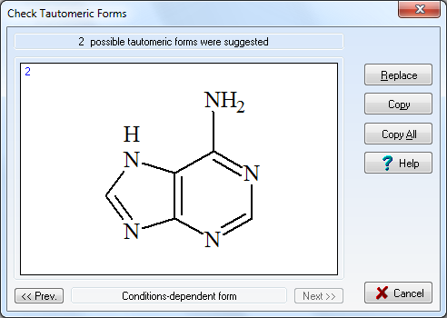
Рис. 14. – Можливі таутомерні форми

- 3D Structure Optimization (3D оптимізація структури). Перетворення досліджуваної молекули в тривимірну структуру (рис. 15):

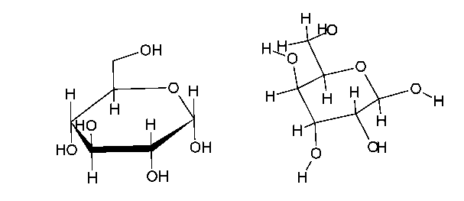
глюкопіраноза 3D глюкопіраноза 2D

Рис. 15. – Двох-тривимірні варіанти відображення молекулярної структури

- Auto Renumbering (Автоматична нумерація). При виборі даного пункту меню програма автоматично пронумеровує атоми молекулярної структури (рис. 16).

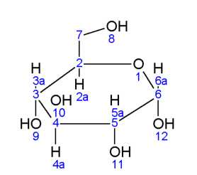
6-(hydroxymethyl)tetrahydro-2H-pyran-2,3,4,5-tetrol

Рис. 16. – Нумерація атомів

- Generate Name from Structure (Згенерувати назву для структури). Дана опція автоматично генерує назву досліджуваної молекулярної структури у відповідності з правилами ІЮПАК (див. на рис. 16).
- Calculate (Розрахувати). Розрахунок певного набору властивостей досліджуваної речовини (рис. 17). Вибравши пункт All Properties (Всі властивості), можна розрахувати всі властивості, представлені в списку, а потім скопіювати їх в робочу область (рис. 18).

Рис. 17. – Зміст пункту меню Calculate Рис. 18. – Властивості глюкози
Щоб переглянути речовину в 3D потрібно на панелі натиснути кнопку, отримаємо запуск програми 3D Viewer (див. рис.19).
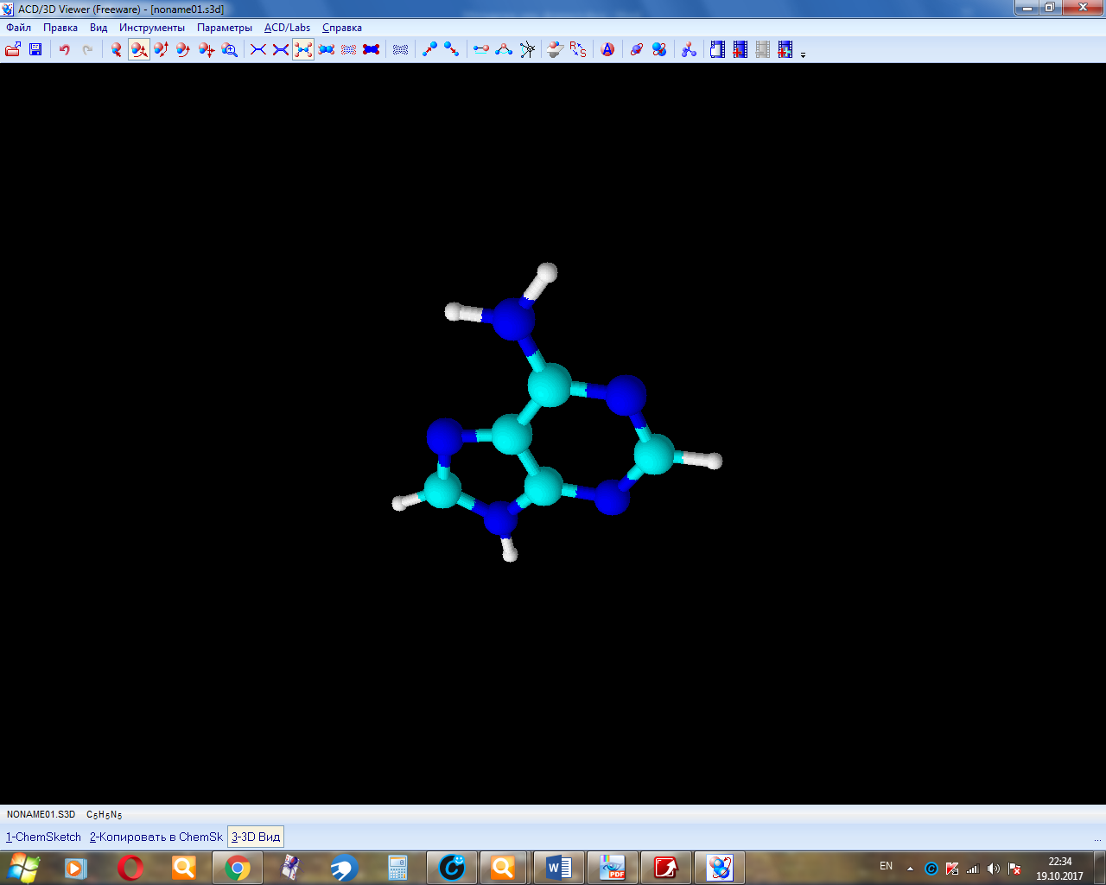
Рис. 19. – Режим 3D

1.1.3.2. Вимірювання довжин зв'язків, валентних і торсіонних кутів

Визначення відстані між окремими атомами структури, торсіонних кутів і кутів між зв'язками здійснюється в спеціальному режимі 3D перегляду програми - 3D Viewer. Для перемикання в даний режим слід в меню ACD/Labs вибрати відповідний пункт. При цьому перебуваючи на робочому полі молекулярна структура буде скопійована в вікно перегляду (рис. 19).
Панель інструментів в режимі перегляду представлена кількома блоками кнопок, функції яких продубльовані в змісті пунктів меню. Перший блок містить кнопки: Відкрити файл, Зберегти файл. У другому блоці знаходяться шість кнопок, відповідних шести варіантів відображення молекулярної структури в вікні перегляду. Слідом за ними розташована кнопка включення / вимикання варіанти відображення атомів структури у вигляді точок. Збільшення і зменшення радіусів атомів (для деяких варіантів відображення структури) здійснюється за допомогою кнопок наступного блоку:

- вимір відстані між атомами;
- вимір кутів між зв'язками;
- вимір торсіонних кутів.

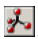
Перед виконанням вимірювань необхідно обов'язково оптимізувати просторову орієнтацію молекулярної структури. Це здійснюється за допомогою натискання кнопки 3D оптимізації -
Для зручності роботи передбачені можливості зміни кольорів атомів і фону вікна перегляду - , авторотації і авторотації зі зміною виду молекулярної структури 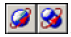.
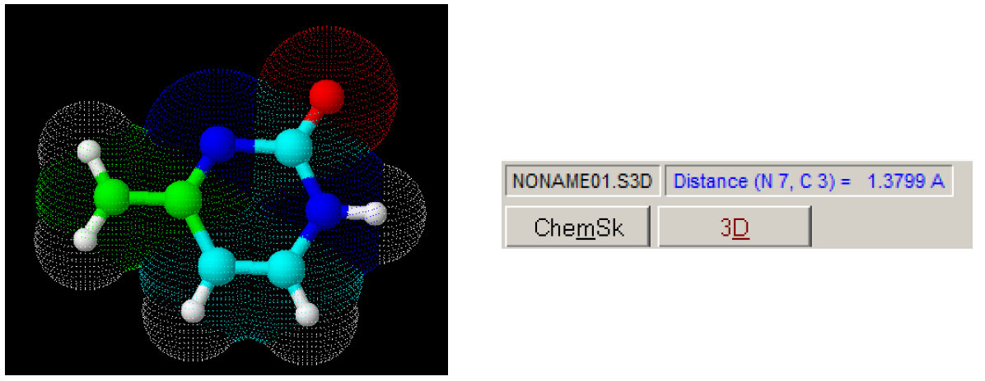
Рис. 21. – Значення довжини зв'язку між атомами азоту і вуглецю в молекулі цитозину
Рис. 20. – Вимірювання довжини зв'язку між атомами в молекулі цитозину

Для виміру відстані між атомами (довжин зв'язків) необхідно натисканням активізувати відповідну кнопку і послідовно вказати атоми структури, при цьому вони змінюють колір на зелений (рис. 20). В області повідомлень відобразиться інформація про відстані між ними (рис. 21).
Вимірювання кутів між зв'язками здійснюється за допомогою вказівки трьох атомів, торсіонних кутів - чотирьох атомів (рис. 22, 23).
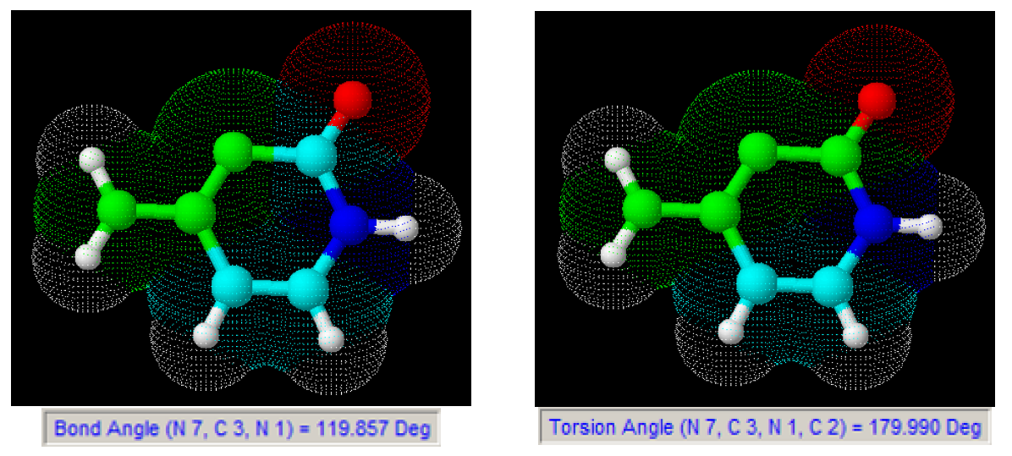
Рис. 22. – Вимірювання кута між Рис. 23.– Вимірювання торсионно зв'язками N-C-N в молекулі цитозину го кута (кута між площинами, у
яких знаходяться зв’язки) N-C-
N-C у молекулі цитозина

1.2 Завдання для лабораторних робіт

Завдання 1

За допомогою програми ACD/ChemSketch визначити існуючі таутомерні форми наступних сполук:
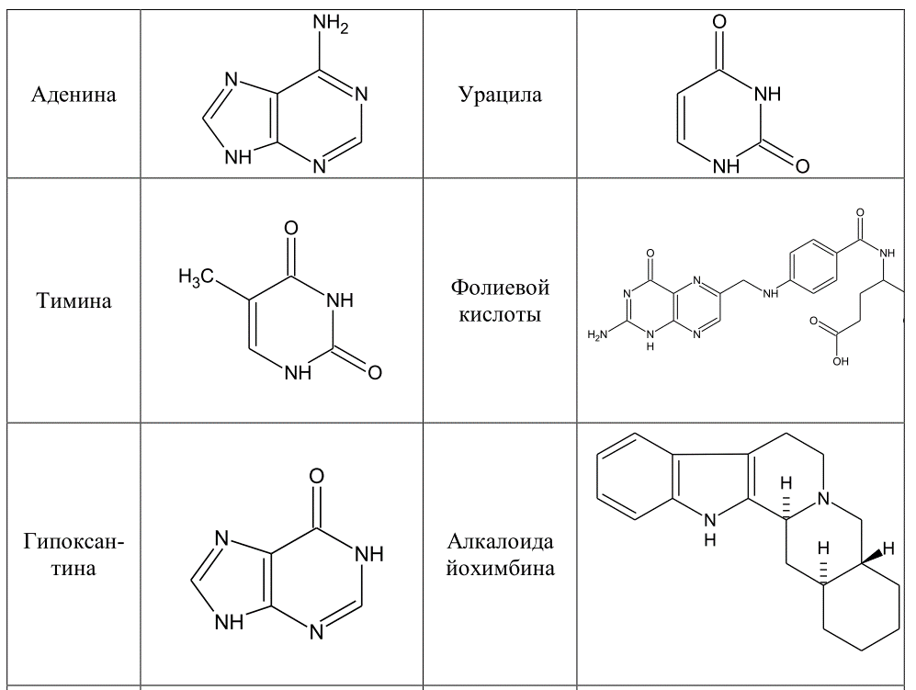
Аденіна
Тиміна
Гіпоксантіна
Ураціла
Фолієвої кислоти
Алкоїда йохимбіна
Гуаніна
Аскорбінової кислоти
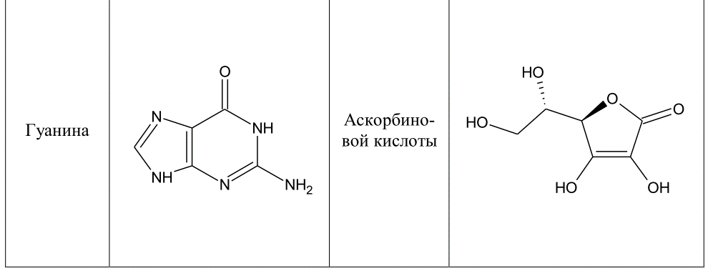

Завдання 2

Побудувати в робочій області програми молекулу антибіотика цефотаксима. Провести автонумерацію атомів і визначити номери атомів - лактамного кільця. За допомогою програми визначити і записати назву антибіотика у відповідності з систематичної міжнародної номенклатурою ІЮПАК. Вирахувати і записати властивості даної речовини.
Виконати ті ж операції для молекули антибіотика феноксиметилпенициллина.
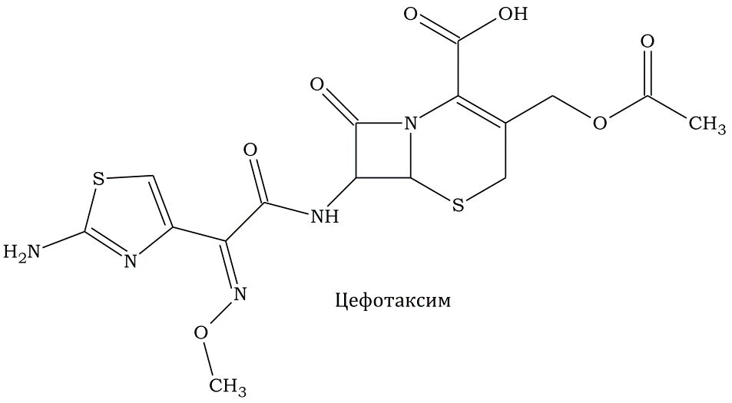
Цефотаксим
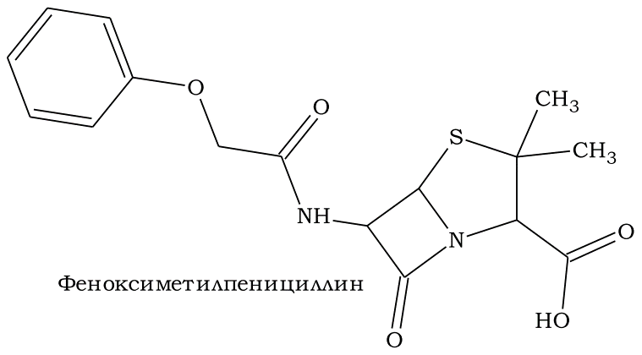
Феноксиметилпеницилін

Завдання 3

Побудувати молекули цефотаксима і феноксиметилпенициллина з назвами на одній сторінці і зберегти отримане в якості призначеного для користувача набору зразків під назвою «Антибіотики».

Завдання 4

Зробити розрахунок довжини зв'язків між атомами, валентних і торсіонних кутів пептидних зв'язків (О=C-N-H) в молекулі кислого трипептида аланіл-валив-аспарагінової кислоти. Порівняти характеристики пептидних зв'язків. Результати оформити у вигляді таблиці.
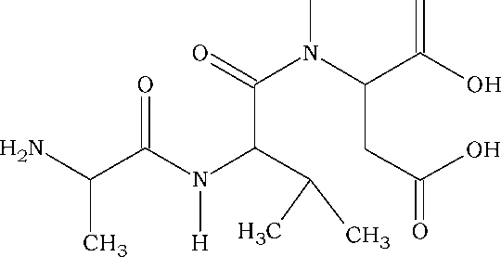

Завдання 5

Визначити торсіонні кути фуранозних циклів наступних сполук:

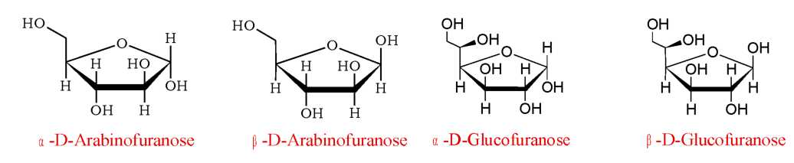

Завдання 6

Визначити характеристики глікозідглікозідной зв'язку 1-4 в молекулах дісахаров мальтози і лактози.
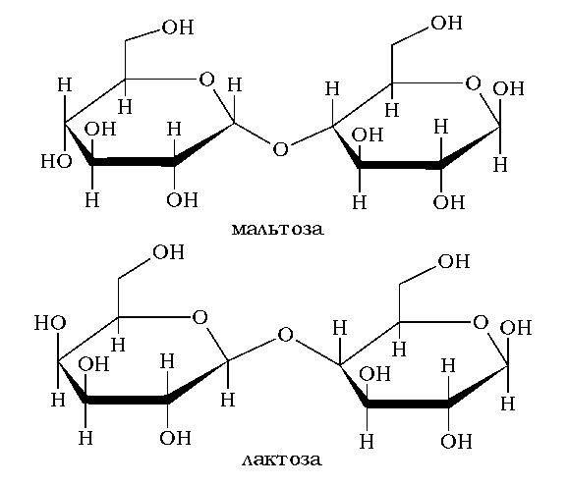

Завдання 7

За допомогою програми обчислити і порівняти з експериментальними значеннями наступні характеристики бензолу:
  - густина (р = 0,899 г/см); показник переломлення (n = 1,50);
  - електронну поляризованість молекул (а_{е} = 1,27-10"²⁸м³); діелектричну проникність (е²⁰ = 2,27).

Завдання 8

Визначити довжину подвійного зв'язку в молекулі олеїнової кислоти.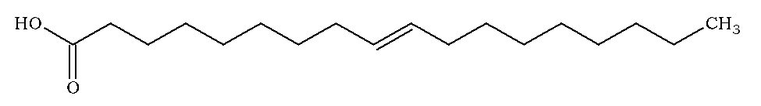

Завдання 9

За допомогою таблиці радикалів (F6) побудувати молекулу гексапептіда даларгіну (тирозил - аланіл - гліцил - фенілаланіл - лейцил - аргінін). Визначити можливі таутомерні форми сполуки, розрахувати основні характеристики.

Завдання 10

Побудувати хімічну структуру наступної речовини в програмі ACD/ChemSketch (відповідно до свого варіанту, номер варіанта відповідає номеру за списком в журналі). Зробити скріншот екрану 3D моделі з програми 3D Viewer.

Варіант | Хімічна речовина
1 | 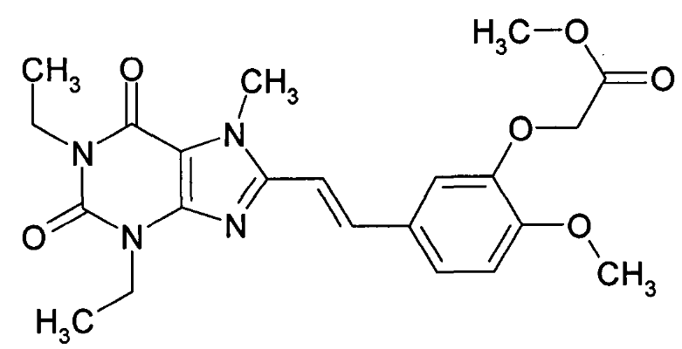
2 | 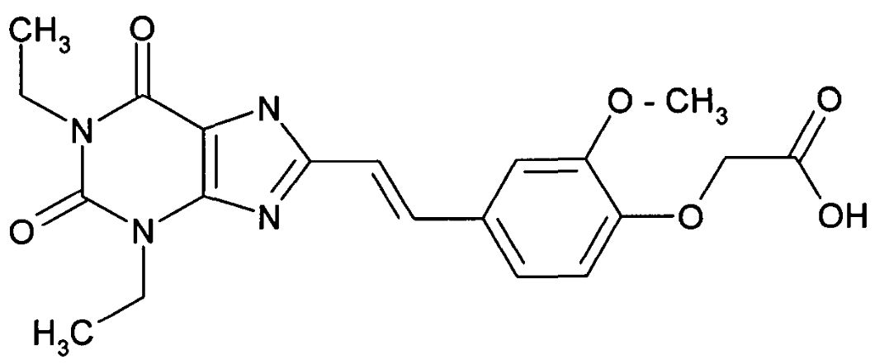
3 | 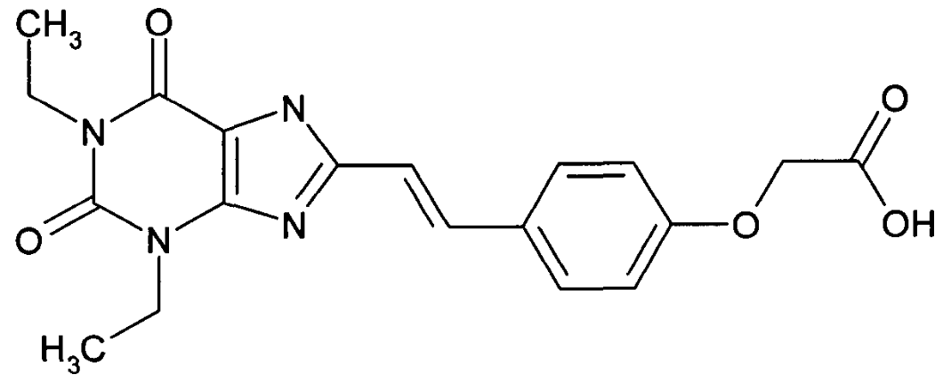
4 | 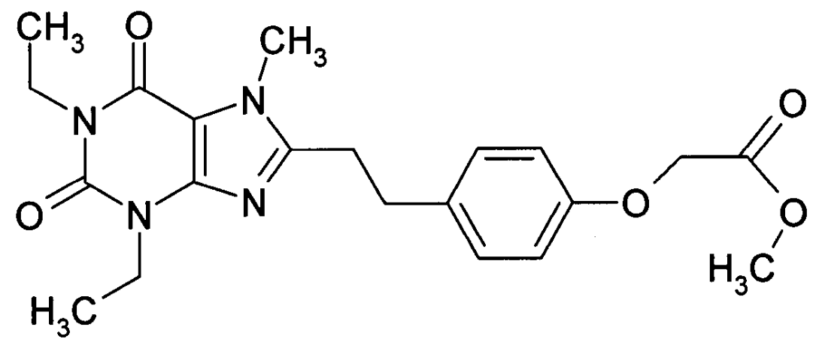
5 | 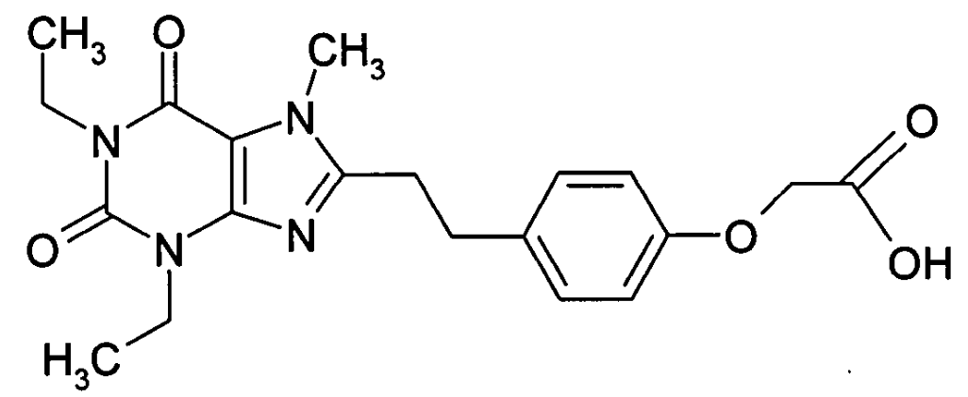
6 | 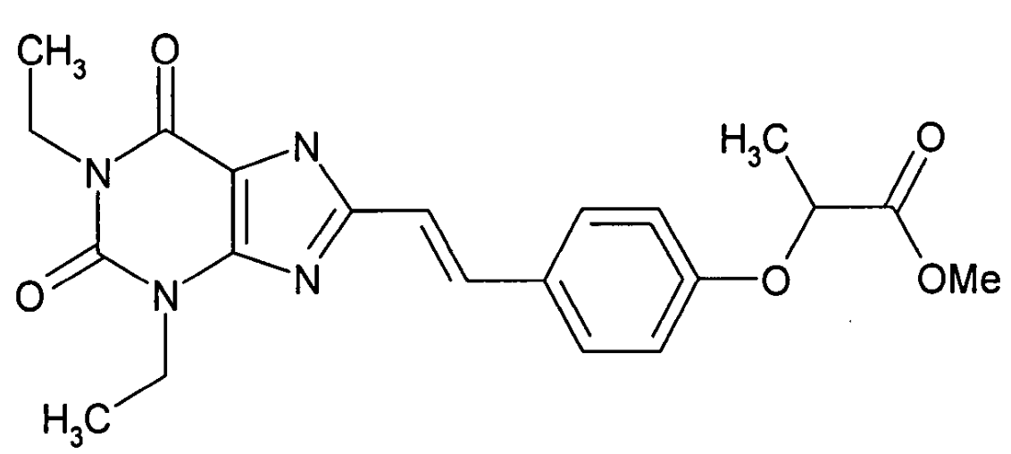
7 | 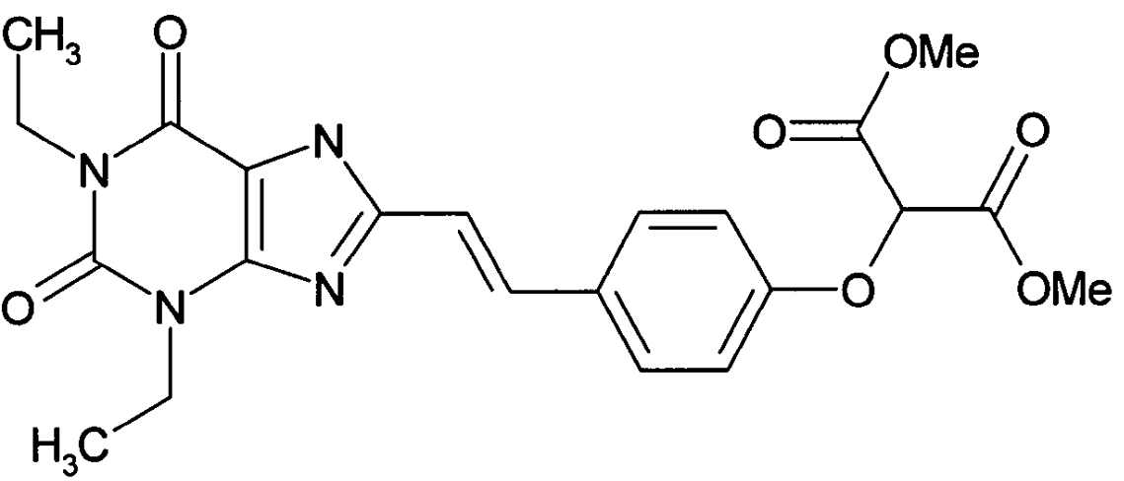
8 | 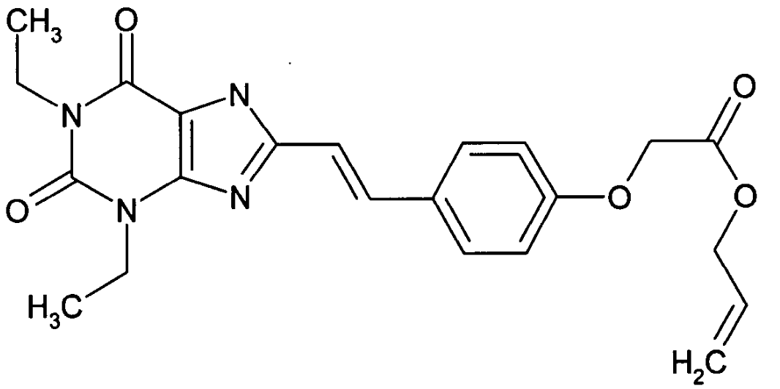
9 | 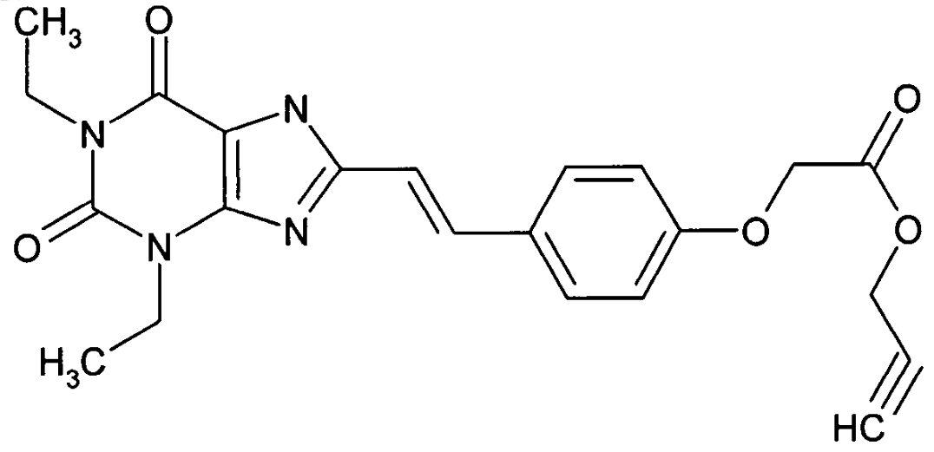
10 | 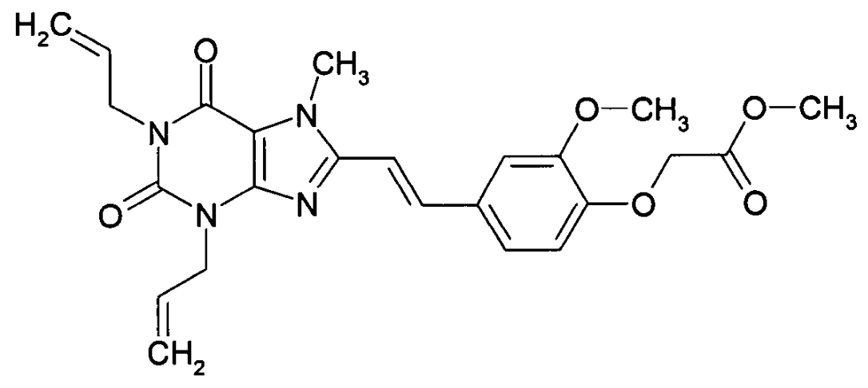
11 | 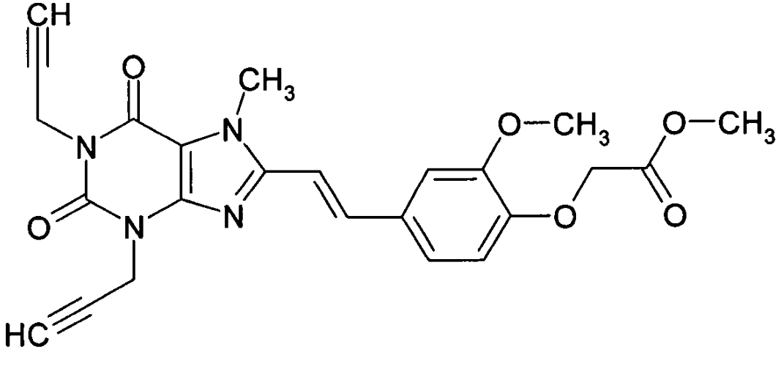
12 | 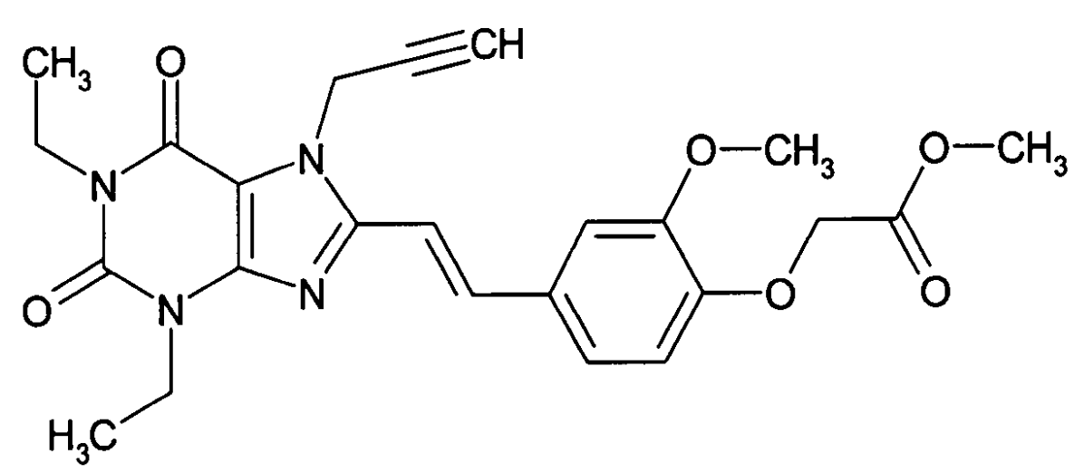
13 | 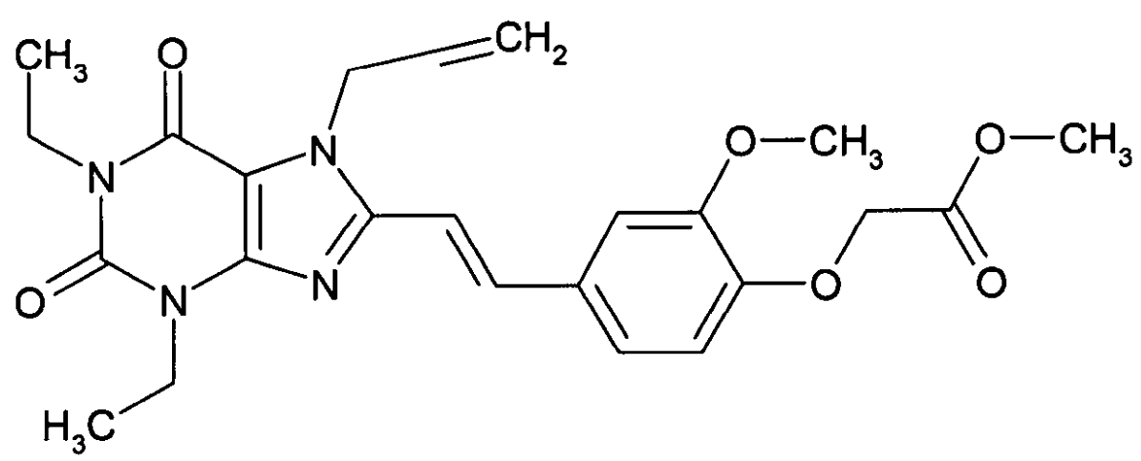
14 | 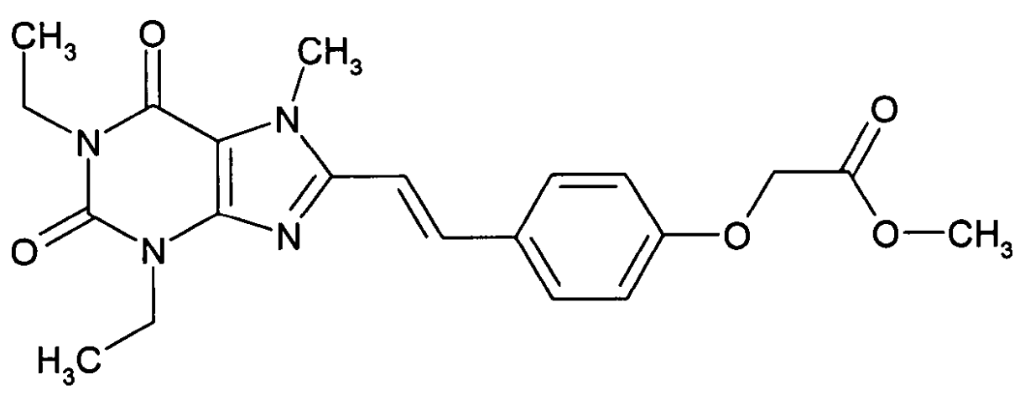
15 | 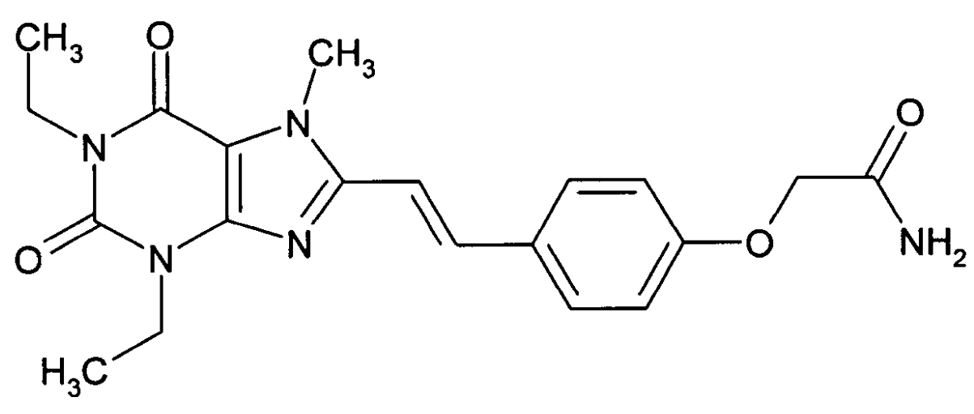

СПИСОК ЛІТЕРАТУРИ

- 1. Соловьев, М.Е. Компьютерная химия / М.Е. Соловьев, М.М. Соловьев. М.: СОЛОН-Пресс, 2005. 536 с.
- Кобзев, Г.И. Применение неэмпирических и полуэмпирических методов в квантово-химических расчетах: учебное пособие. Оренбург: ГОУ ОГУ, 2004. 150 с.
- Справочник химика. Т. 1. М.-Л.: Химия, 1964.

